Консультация для родителей по теме:
«Путешествуем семьей по Калужской области»

Подготовила воспитатель: Агафонова Елена Николаевна.
Муниципальное бюджетное дошкольное образовательное учреждение №34 «Зоренька» г. Калуги (МБДОУ №34 «Зоренька» г. Калуги)
Воспитатель

Туризм – одна из форм физического воспитания детей, которая обладает всеми необходимыми компонентами для сохранения и укрепления здоровья. Это – общение с природой, смена обстановки, психологическая разгрузка и физическая активность.
В последние годы получил развитие семейный туризм. Семейные путешествия укрепляют дружеские отношения между родителями и детьми.
Семейные поездки – это замечательная возможность не только отдохнуть от повседневной рутины, но и обогатить свой мир новыми впечатлениями и знаниями. Они помогают развитию и росту личности, особенно в случае, когда родители активно вовлекают детей в организацию и планирование путешествий.
Что же можно посмотреть в Калужской области?

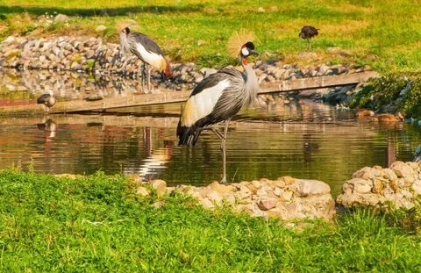
ПАРК ПТИЦ «ВОРОБЬИ»
«Воробьи» — самый большой парк птиц в России, история которого началась 30 лет назад с небольшой частной коллекции попугаев. В вольерах и чудесных оранжереях живут пернатые со всего мира: от привычных курочек до экзотических туканов с «двумя клювами». А если хорошо поискать, то найдётся древний козодой, похожий на динозавра. Среди рощ и полян можно встретить сонных верблюдов, милых лам, юрких ласок, загадочных рептилий и рыб.

ТЕМАТИЧЕСКИЙ ПАРК «ЭТНОМИР».
Продолжить путешествие можно в этнографическом парке-музее, который занимает 140 га.
Здесь в большом крытом павильоне организованы стилизованные этнодворы, где хранители культур рассказывают о традициях, быте, кухне, одежде разных стран.
Узнав побольше о национальных особенностях народов мира, можно поучаствовать с детьми в ремесленных мастер-классах и квестах. А ещё в парке есть парящий в кронах деревьев лесной лабиринт, питомник пушистых хаски, прокат велосипедов, большая печь с пирожками и уютные тропы для неспешных прогулок на свежем воздухе.
Тут нередко проводятся фестивали и костюмированные представления. Можно заранее запланировать участие, посмотрев расписание на сайте.

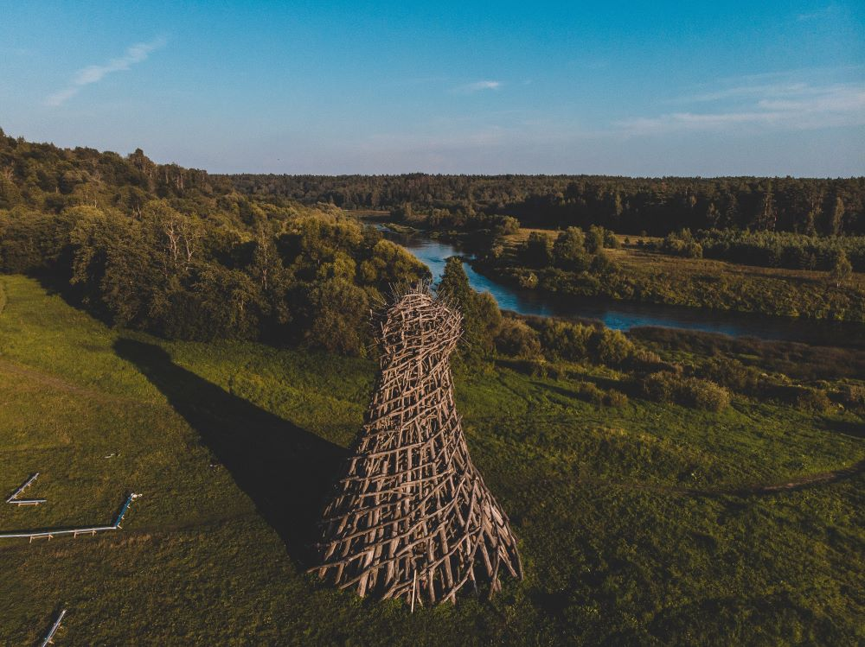
АРТ - ПАРК «НИКОЛА-ЛЕНИВЕЦ»
Бродим в поисках архитектурных метафор по полям и лесам самого большого арт-парка Европы. Разглядываем окрестности со смотровой «Бобура», пробегаемся по полю до многодверной «Ротонды», слушаем тишину в «Николином ухе», делаем головокружительные снимки на крутом берегу Угры на фоне «Маяка», а после — углубляемся в чащу в поисках «Вселенского разума» по пути к «Границе империи».
Всего на 650 га — сотни инсталляций и арт-объектов созданных художником Николаем Полисским и его единомышленниками из разных стран. Неспешная, чуть-чуть мистическая прогулка среди объектов современного искусства навевает размышления о новых смыслах бытия. Для практичных путешественников здесь открыт прокат велосипедов и каноэ. На этой территории творческой свободы нередко проводятся крупные закрытые фестивали и выставки, так что при планировании поездки лучше свериться с расписанием, убедиться что парк открыт и купить билеты заранее.

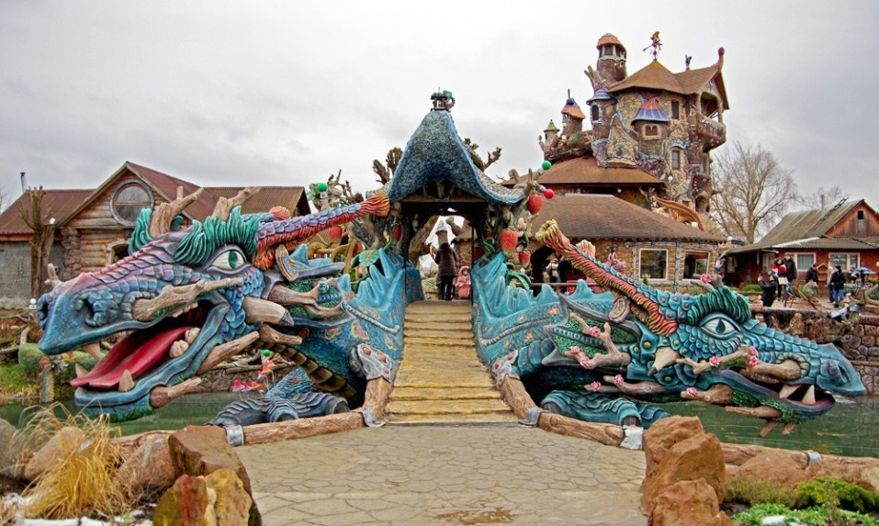
СКАЗОЧНОЕ ПОДВОРЬЕ «ВИХЛЯНДИЯ», г.Козельск.
«Вихляндия» - это визитная карточка небольшого города Козельск, расположенного в Калужской области. Здесь будет интересно и детям, и взрослым. В частном парке, который сравнивают с Диснейлендом и парком Гауди, гостей ждут арт-объекты в виде персонажей сказок, легенд, необычные беседки, дома из популярных детских произведений и многое другое. Еще не бывали в сказочном королевстве «Вихляндия»? Тогда обязательно посетите лично это удивительное место.
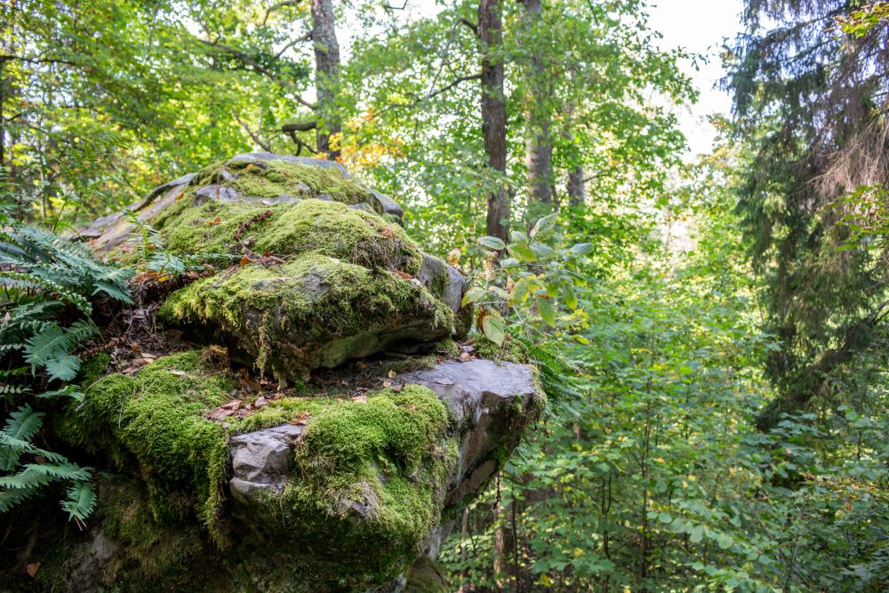
ЧЕТОВО ГОРОДИЩЕ.
Рядом с Козельском располагается древнее урочище «Чертово городище», где сохранились доисторические растения и следы людей каменного века.
Здесь узкие тропинки вьются среди краснокнижных папоротников, в маленьких пещерах растёт светящийся в темноте мох, а около культового камня, вероятно, всё ещё живут духи прошлого. Недаром многие считают это место аномальным и выдумывают местечковые легенды.

ПРИРОДНЫЙ ЗАПОВЕДНИК «КАЛУЖСКИЕ ЗАСЕКИ».
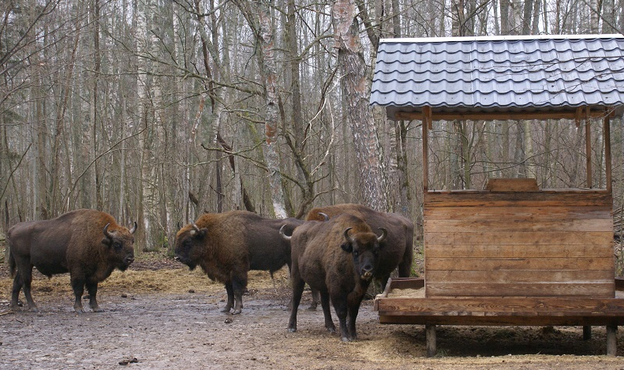
Заповедник «Калужские засеки» - один из самых привлекательных и разнообразных по природным условиям район Калужского края. Он находится в Ульяновском районе, что расположен на границе с Орловской и Тульской областей
Можно пройтись лесными экотропами среди мощных вековых дубов, встретить удивительные цветы, послушать пение птиц, узнать старые русские легенды и даже сыграть в экоквесты. Ну а если повёзет, встретить зубров, лосей, лис, зайцев и бобров (в зимнее время даже действуют специальные программы для наблюдения за животными). Некоторые маршруты оборудованы беседками с местами для кострищ, а также тропками к родникам.
Заповедник "Калужские засеки" - это места, воспетые И.С. Тургеневым в знаменитых «Записках охотника».
Важно: заявку на посещение следует оставлять заранее на сайте. Возможны только организованные прогулки по тропам, до которых гид довозит на собственном транспорте.

